零星家具定制清单
序号 | 货物名称 | 附图 | 型号规格 | 单位
1 | 大班椅 | 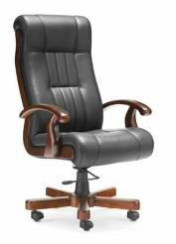 | 620*730*1090 | 张
2 | 主任办公椅 | 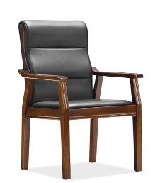 | 620*700*1020 | 张
3 | 主任办公椅 | 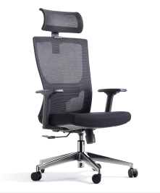 | 580*470*1100 | 张
4 | 办公椅 | 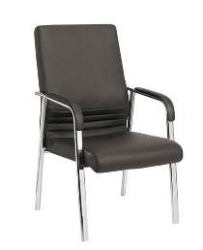 | 510*530*920 | 张
5 | 主任办公椅 | 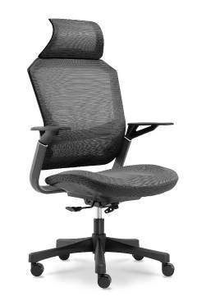 | 520*530*520 | 张
6 | 办公椅 | 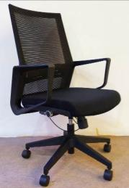 | 590*540*960 | 张
7 | 职员椅 | 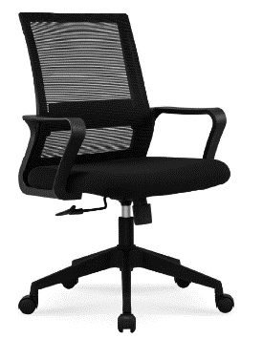 | 580*600*940 | 张
8 | 办公椅 | 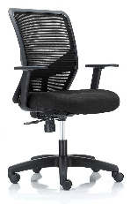 | 615*590*920 | 张
9 | 四脚职员椅 | 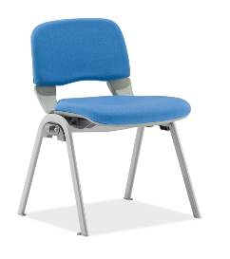 | 500*495*750 | 张
10 | 职员椅 | 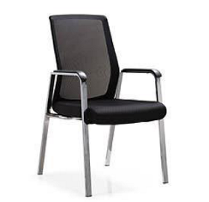 | 580*600*940 | 张
11 | 会议椅 | 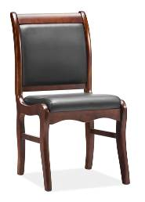 | 460*440*880 | 张
12 | 折叠椅 | 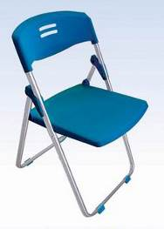 | 420*440*785 | 张
13 | 方凳 | 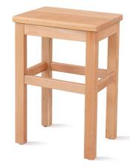 | 270*370*450 | 张
14 | 餐椅 | 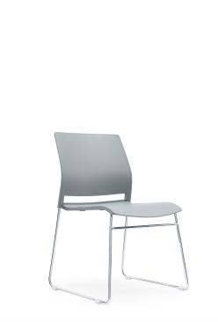 | 430*575*790 | 张
15 | 塑料方登 | 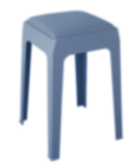 | 380*380*475 | 张
16 | 圆凳 | 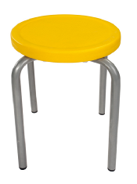 | Ø300*450 | 张
17 | 实木餐椅 | 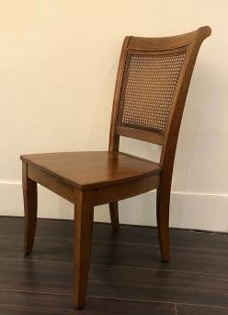 | 465*435*930 | 张
18 | B超检查椅 | 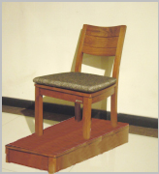 | 470*600*1040 | 张
19 | 高吧椅 | 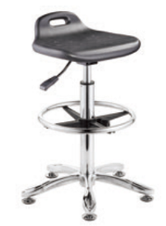 | 335*310*（460-650） | 张
20 | 吧椅 | 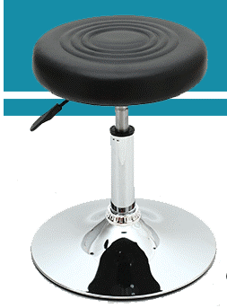 | Ø330*400 | 张
21 | 培训椅 | 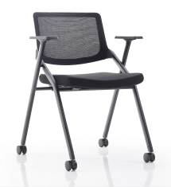 | 540*590*820 | 张
22 | 培训椅带字字板 | 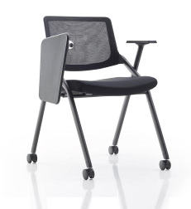 | 540*590*820 | 张
23 | 实木椅 | 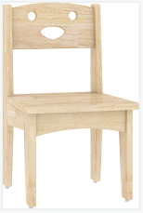 | 287*304*530 | 张
24 | 钢制排椅 | 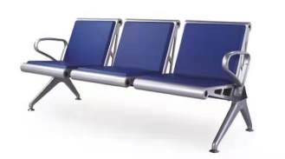 | 1900*720*780 | 排
25 | 三人排椅 | 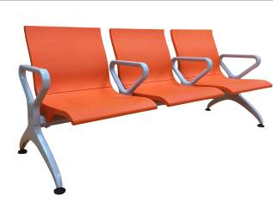 | 1870*645*800 | 排
26 | 四人排椅 | 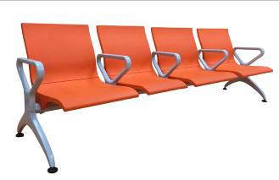 | 2460*645*800 | 排
27 | 两人排椅 | 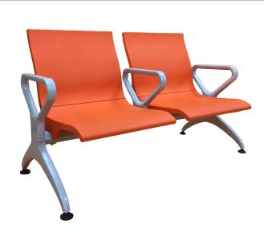 | 1260*645*800 | 排
28 | 输夜排椅 | 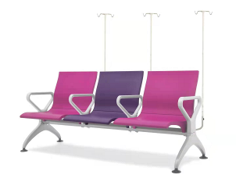 | 1870*645*800 | 排
29 | 排椅 | 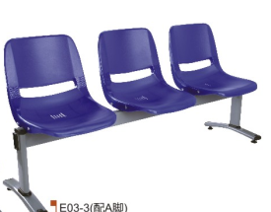 | 1550*500*790 | 排
30 | 中班台 | 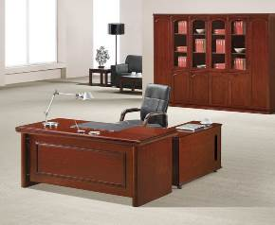 | 1600*800*760 | 张
31 | 中班台 | 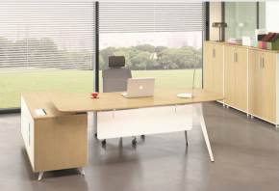 | 1800*1600*760 | 张
32 | 主任办公桌 | 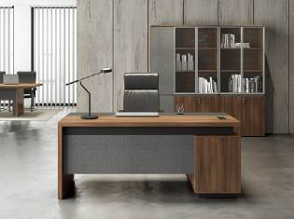 | 1600*1600*760 | 张
33 | 主任办公桌 | 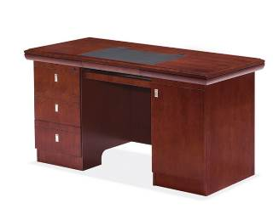 | 1400*700*760 | 张
34 | 屏风工作位 | 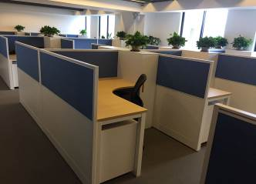 | 1500*1500*1200 | 位
35 | 屏风工作位 | 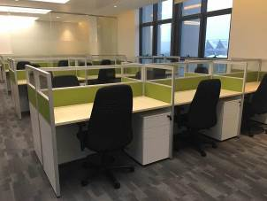 | 1200*600*1200 | 位
36 | 直形工位 | 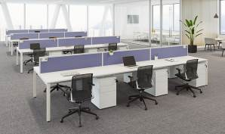 | 1200*600*1050 | 位
37 | 三推柜 | 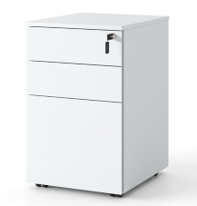 | 410*540*640 | 张
38 | 钢制三推柜 | 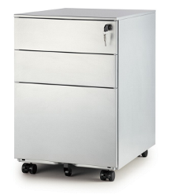 | 410*540*640 | 张
39 | 键盘架 | 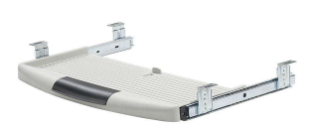 | 550*270*30 | 张
40 | 主机架 | 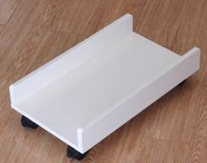 | 10 | 个
41 | 电脑桌 | 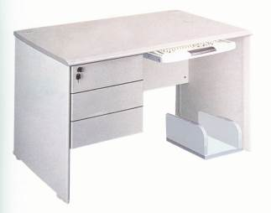 | 1200*600*750 | 张
42 | 办公桌 | 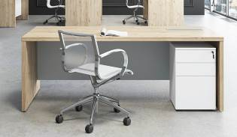 | 1600*700*750 | 张
43 | 办公桌 | 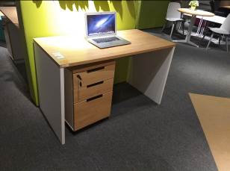 | 1200*600*750 | 张
44 | 诊桌 | 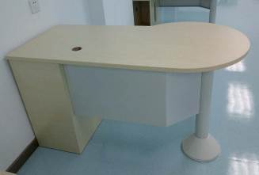 | 1400*700*750 | 张
45 | 控制台 | 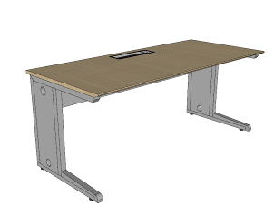 | 1800*700*750 | 组
46 | 会议桌 | 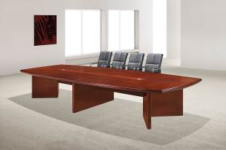 | 2400*1200*760 | 张
47 | 会议桌 |  | 3000*1200*760 | 张
48 | 会议桌 |  | 3600*1500*760 | 张
49 | 条形桌 | 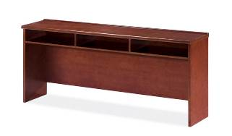 | 1200*400*760 | 张
50 | 条形桌 |  | 1800*400*760 | 张
51 | 主席台 | 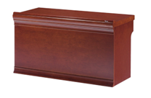 | 1600*600*760 | 张
52 | 演讲台 | 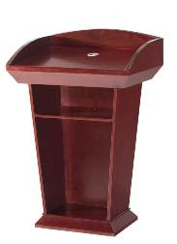 | 750*560*1150 | 张
53 | 会议桌 | 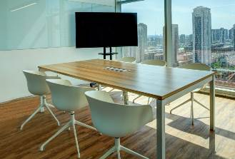 | 1400*700*760 | 张
54 | 会议桌 |  | 1600*800*760 | 张
55 | 会议桌 |  | 1800*900*760 | 张
56 | 会议桌 |  | 2000*1000*760 | 张
57 | 会议桌 |  | 2200*1000*760 | 张
58 | 会议桌 | 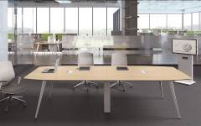 | 2400*1200*750 | 张
59 | 会议桌 |  | 3000*1200*750 | 张
60 | 折叠桌 | 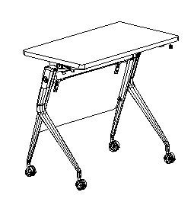 | 1200*600*750 | 张
61 | 折叠桌 |  | 1800*600*750 | 张
62 | 折叠桌 |  | 1200*400*760 | 张
63 | 折叠桌 |  | 1800*400*760 | 张
64 | 餐桌椅 | 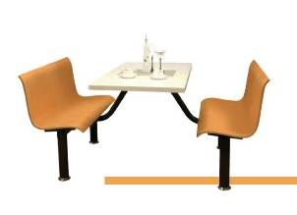 | 1200*1820*810 | 组
65 | 更衣柜 | 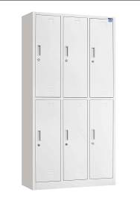 | 900*450*1800 | 组
66 | 底座 | 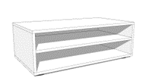 | 900*450*300 | 组
67 | 八门更衣柜 | 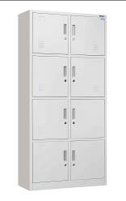 | 900*450*1800 | 组
68 | 文件柜 | 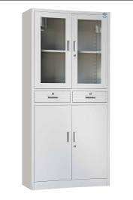 | 860*400*1800 | 组
69 | 五层文件柜 | 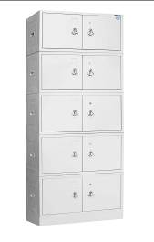 | 860*370*2030 | 组
70 | 单节文件柜 | 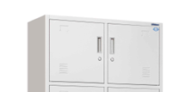 | 860*370*390 | 组
71 | 24门鞋柜 | 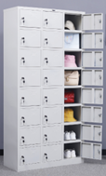 | 900*350*1800 | 组
72 | 双面病案架 | 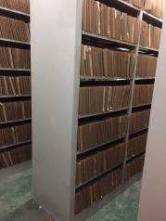 | 900*650*2500 | 组
73 | 单面病案架 |  | 900*350*2500 | 组
74 | 20门鞋柜 | 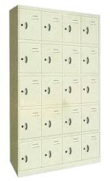 | 900*420*1800 | 组
75 | 药柜 | 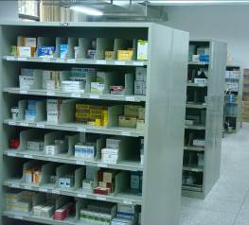 | 900*500*2000 | 组
76 | 置物架 | 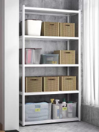 | 1000*400*1200 | 组
77 | 不锈钢更衣柜 | 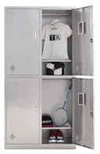 | 900*400*1850 | 组
78 | 不锈钢鞋柜 | 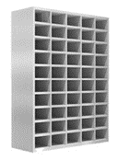 | 750*350*1600 | 组
79 | 不锈钢水槽柜 | 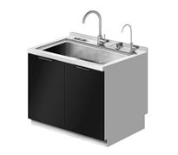 | 700*600*800 | 组
80 | 订做高柜 | 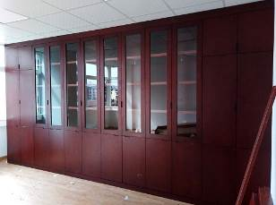 | 400*500*2200 | 节
81 | 矮柜 | 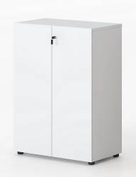 | 800*400*750 | 组
82 | 重型货架 | 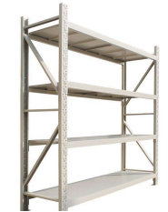 | 1200*600*2000 | 组
83 | 重型货架 |  | 1500*600*2000 | 组
84 | 重型货架 |  | 2000*600*2000 | 组
85 | 折叠屏风 | 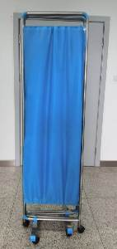 |  | 组
86 | 高隔断屏风 | 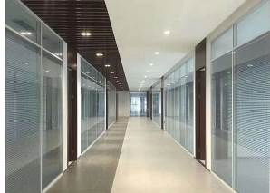 | 6050*2690 | m²
87 | 玻璃门 |  | 800*2000 | 片
88 | 垛架 |  | 1200*800 | 组
89 | 垛架 |  | 1200*1200 | 组
90 | 防爆柜 | 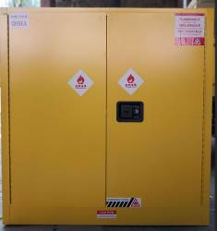 | 1090*460*1120 | 组
91 | 酸碱柜 | 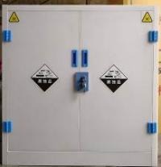 | 1090*460*1120 | 组
92 | 保密柜 | 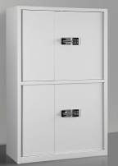 | 900*430*1850 | 组
93 | 保密柜 | 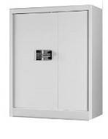 | 900*430*900 | 组
94 | 实木值班床 | 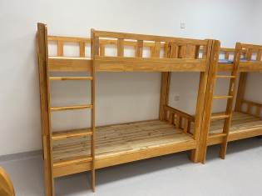 | 2000*1000*1700 | 套
95 | 实木值班床 | 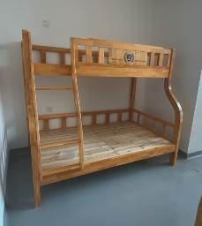 | 2000*1200*1700 | 套
96 | 双层床 | 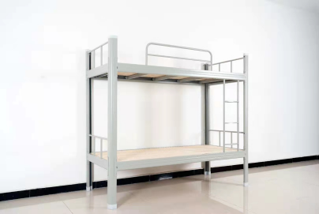 |  | 组
97 | 陪护床 | 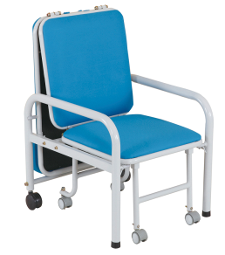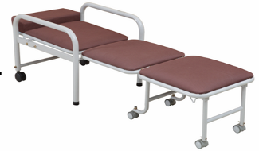 | 1850*620*920 | 张
98 | 诊床 | 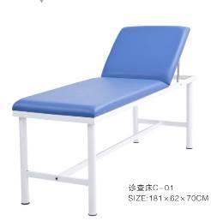 | 1800*620*700 | 张
99 | 诊床 | 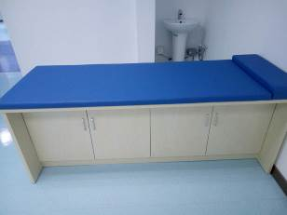 | 1800*620*700 | 张
100 | 三人沙发 | 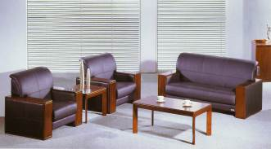 | 三人位 | 张
101 | 两人沙发 |  | 两人位 | 张
102 | 单人沙发 |  | 单人位 | 张
103 | 茶几 | 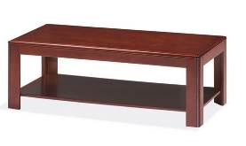 | 1200*600*430 | 张
104 | 茶几 | 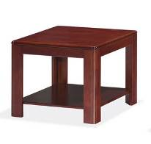 | 600*600*450 | 张
105 | 圆桌 | 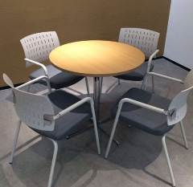 | ø800*760 | 张
106 | 实木椅 | 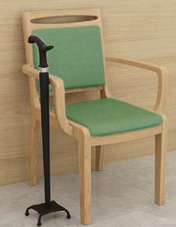 |  | 张
107 | 实木洽谈桌 | 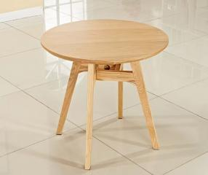 |  | 绕
108 | 折叠床 | 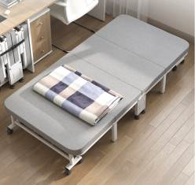 |  | 张
109 | 午休床 | 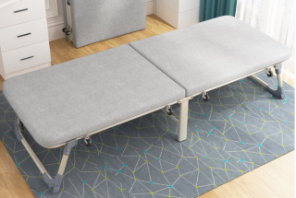 |  | 张
110 | 单人床 | 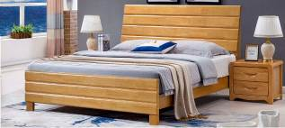 | 1200*2000*850 | 张
111 | 床垫 | 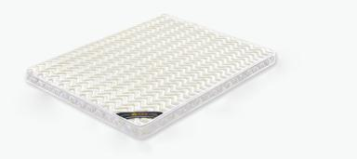 | 1200*2000*200 | 片
112 | 床头柜 | 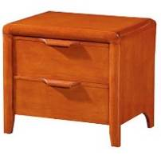 |  | 张
113 | 书桌 | 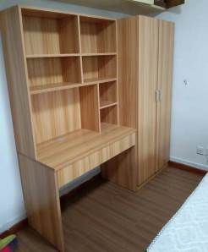 | 1100*550*1900 | 组
114 | 衣柜 |  | 800*550*1900 | 张
115 | 餐桌 | 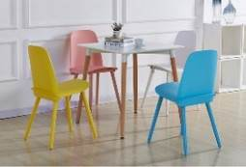 | 800*800*750 | 张
116 | 陪护床面 | 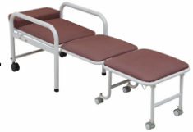 | 按现场实际尺寸 | 片
117 | 圆凳面 | 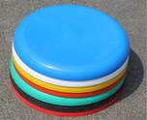 | Ø300 | 片
118 | 排椅软包 | 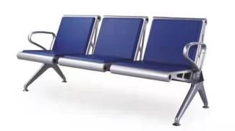 | 按现场实际尺寸 | 片
119 | 诊床面 | 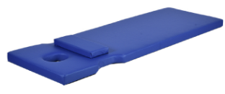 | 按现场实际尺寸 | 片
120 | 标签条 | 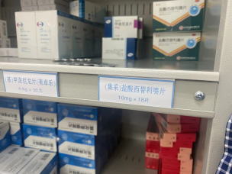 | 800*30*5 | 条
121 | 两门文件柜 | 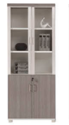 | 800*400*2000 | 组
122 | 三门文件柜 | 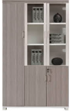 | 800*400*2000 | 组
123 | 折叠 | 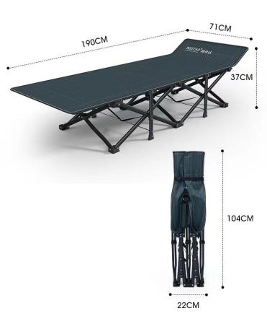 |  | 张
124 | 垛架 | 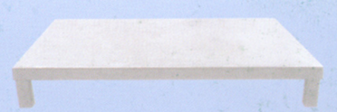 |  | 组

